附件

天津市律师综合服务平台

会费缴纳操作手册

编制单位：北京易通昊天科技发展有限公司

**目录**

**一、 系统访问方式 3**

**（1） 律师用户登陆 3**

**（2） 律所（单位）用户登陆 3**

**二、 律师缴纳方式 5**

**三、 律所缴纳方式 8**

**四、 发票 10**

**1、 下载方式 10**

**2、 修正方式 10**

1. 系统访问方式
2. 系统统一访问网址为：tianjin.lsfwpt.cn。
3. 登陆

（1） 律师用户登陆

　用户名为律师个人身份证号或执业证号；密码与预约会见平台的密码一致。如果没有注册预约会见平台，默认密码为“Tj+身份证号”。

（2） 律所（单位）用户登陆

　律所的用户名为律所许可证号（单位的用户名为社会统一信用代码）；密码与备案系统密码一致。如果没有注册备案系统，默认密码为“Tj+社会统一信用代码”。

（3）登陆后选择进入市律协会员系统

1. 相关注意事项

（1）公司、公职、法援类型律师使用律师个人账户登录平台进行缴费（公职律师所在单位可使用单位账户登陆平台进行缴费），其他用户以律所为单位统一缴纳会费，使用律师事务所账户统一缴纳。

（2）因系统技术特点所限，请使用谷歌浏览器、360浏览器急速模式、搜狗浏览器、火狐浏览器等进行访问，以便达到最佳效果。

1. 缴费方式：会费缴纳仅可使用网上缴费渠道，会员登录天津市律师综合服务平台（以下简称平台）http://tianjin.lsfwpt.com/进行缴费。
2. 缴纳会费时间：每年的会费缴纳时间以律师协会官网（http://www.china-lawfirm.com）公布时间为准。
3. 本次会费缴纳支付方式如下：

（1）微信、支付宝支付，支持个人用户支付5万元及以下会费。

（2）公对公网上支付，公司网银跳转付款适用于以下银行：中行、农行、工行、建行、交行、邮储、招行、浦发、民生、光大、华夏、广发、中信、平安、北京银行、上海银行、浙商银行、柳州银行、宁波银行、青岛银行、桂林银行、浙江省农村信用社联合社。

**选择公对公网上支付需要提前开通B2B网上支付/B2B电子商务功能后方可使用。**

（3）银行转账，如（1）（2）两种方式均不适用可采用该方式支付，在缴费界面点击查看账号（一所一账户），请主动登录网银填写付款信息，付款名称：天津市律师协会，账号即25位专属账号，开户行：招商银行天津分行营业部。7.系统问题：关于平台网站页面，找回密码，申请缴费等操作问题，可以拨打客服电话：400-002-0028或联系系统维护人员电话进行咨询（胡技术 联系电话：18526784196）。关于转账汇款，银行登录等支付问题请联系13752667492（王老师）。

1. 律师缴纳方式
2. 缴费位置

进入系统后，在系统左侧菜单栏的年检注册，年检缴费菜单内

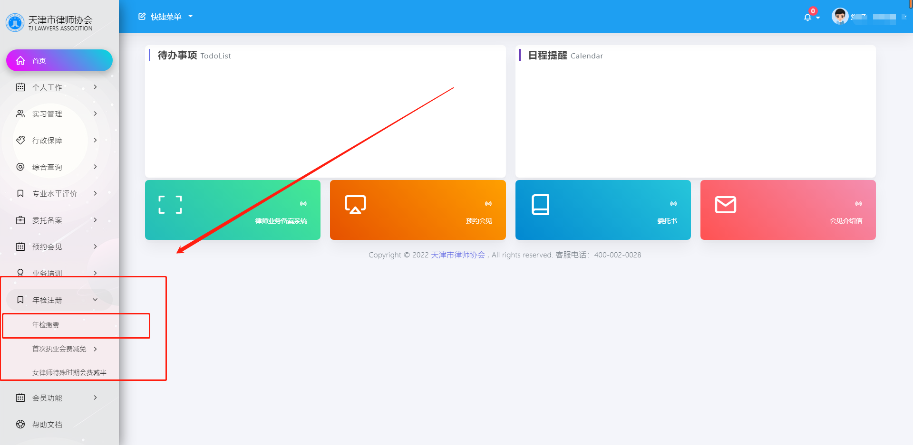

1. 找到您当前年度的缴费记录，点击缴费

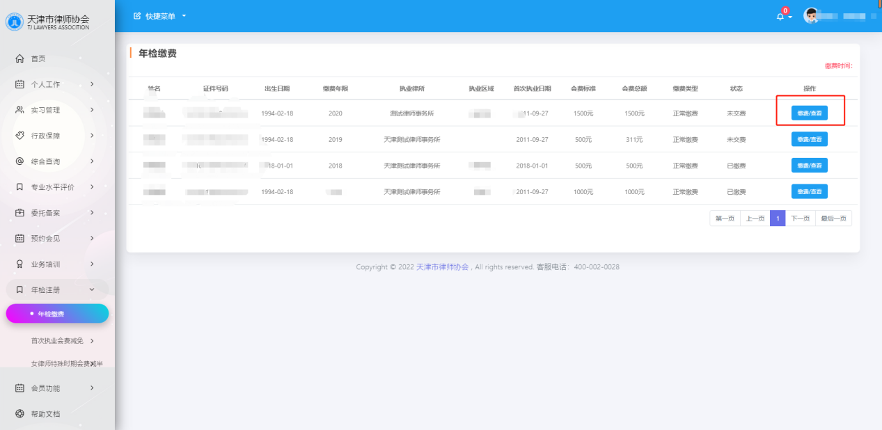

3.在点击开的页面内确认个人缴费金额等信息是否有误，确认无误点击缴费按钮进行缴费

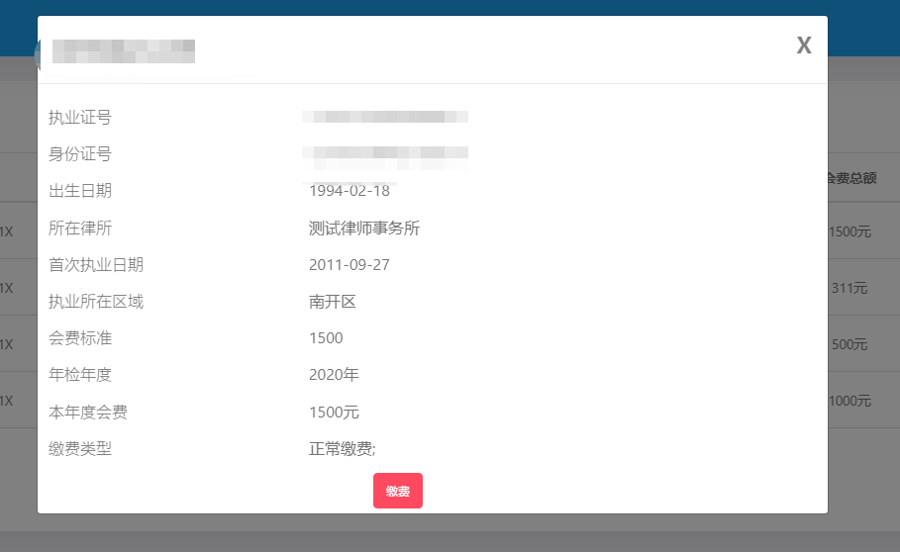

4.填写对应的开票信息后点击支付宝或微信的图标进行缴费

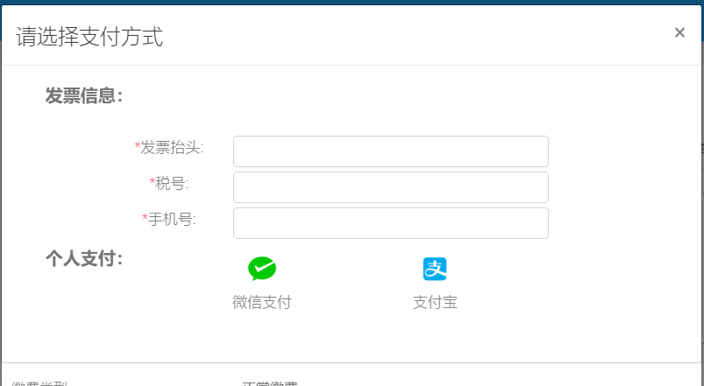

5.使用对应的支付软件，扫码支付即可

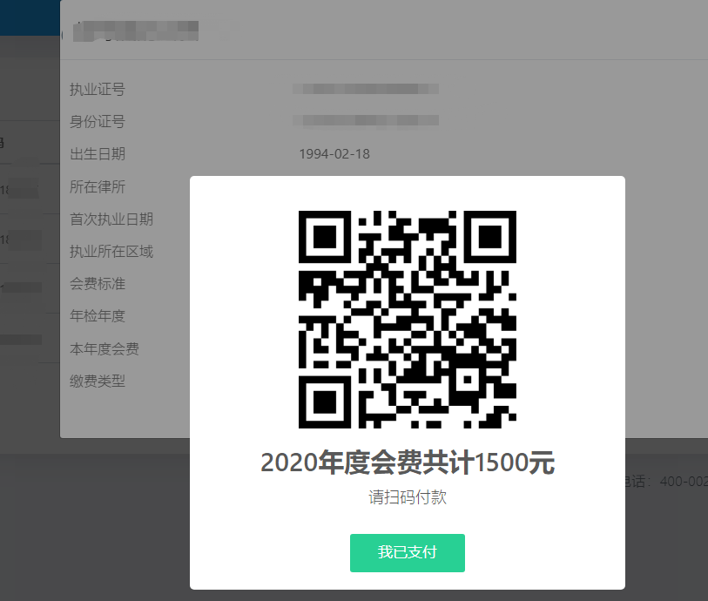

6.支付成功后，正常10分钟内系统会自动识别并修正缴费状态。如已支付但系统内未正常变更缴费状态，请联系系统客服400-002-0028

1. 律所缴纳方式

1.缴费位置

进入系统后，在系统左侧菜单栏的年检注册，律所会费通知单菜单内，律师会费查询可以检查所下律师会费情况



1. 找到您当前年度的缴费记录，点击查看缴费按钮

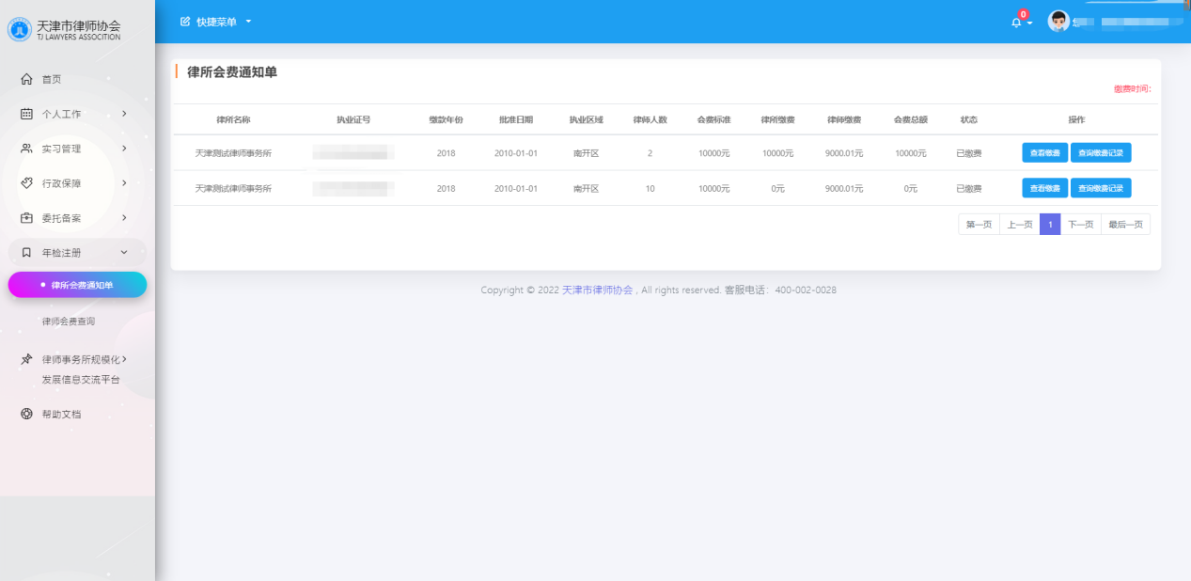

3.在新打开的页面内检查缴费信息是否有问题，无问题则点击缴费

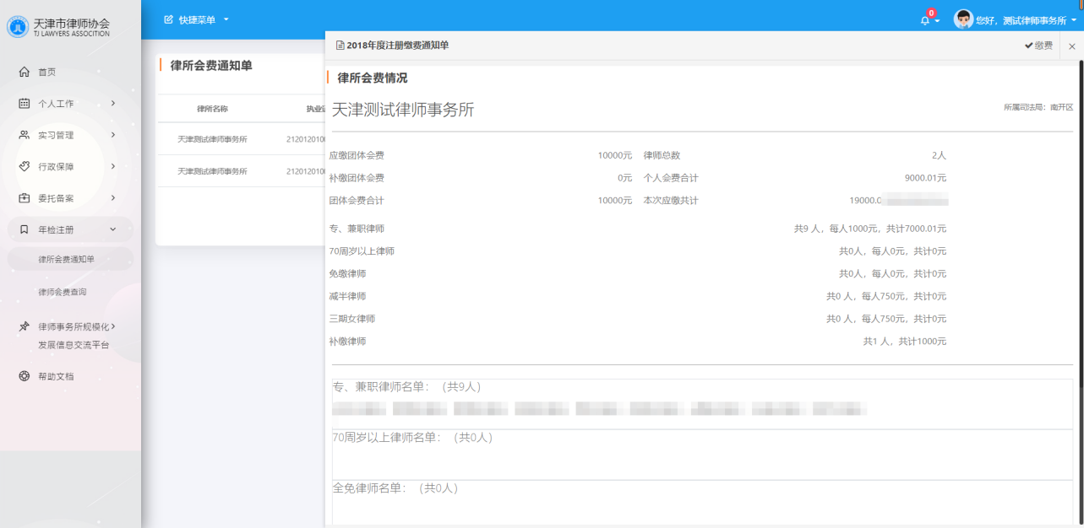

4.在弹出的页面内填写好发票抬头信息，根据您的缴费需求选择不同的缴费方式，点击后即可缴费。微信、支付宝时弹出二维码，扫描即可缴费，银行转账时打开一个专属于您所的缴费账户，向这个账户转账即可（转账前，仔细阅读弹屏提示），选择公对公支付，选择好您的银行后即可进入对应银行的缴费通道内。（银行转账请您仔细核对金额后再进行转账）

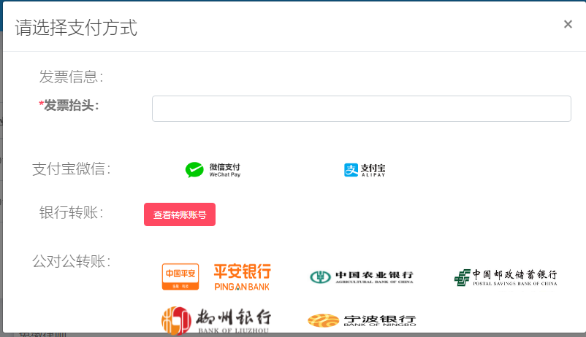

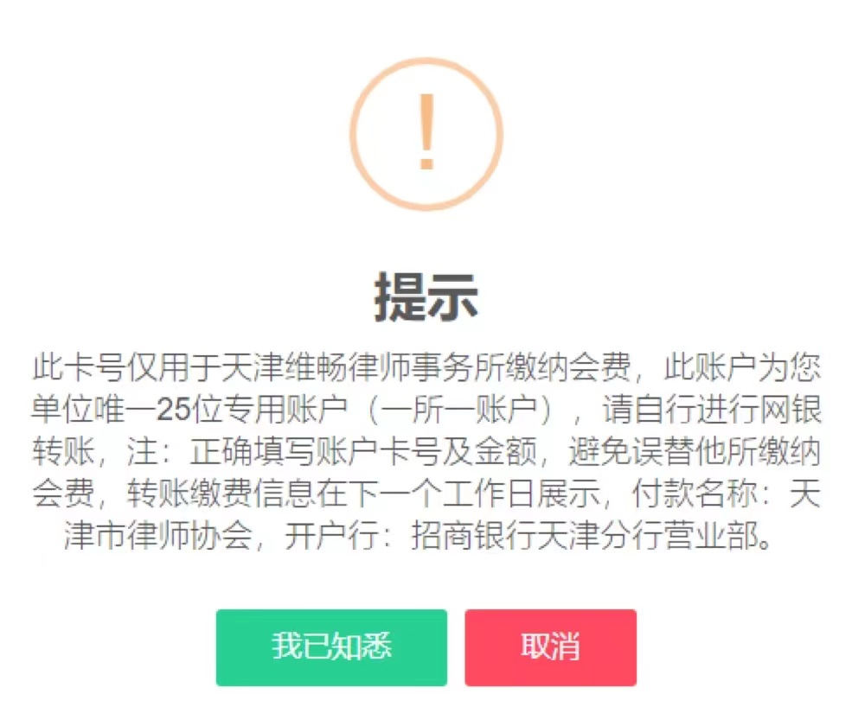

1. 发票
2. 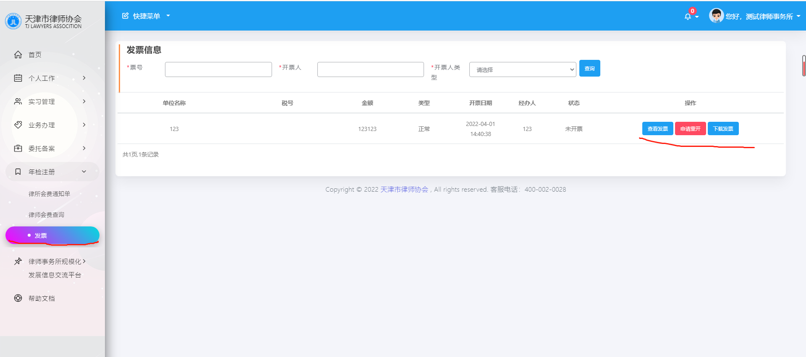下载方式：登录原缴费账号下载电子版“天津市财政票据”作为单位报销凭证，根据下图菜单位置进行票据的下载和错误票据的换开申请。
3. 修正方式：如票据内容错误等情况，可以点击申请重开按钮，填写重开原因、票据信息后等待协会开具新的票据。错误票据的对应“冲红票据”可在下载发票处下载。

